*Государственное образовательное учреждение высшего профессионального образования*

|  |  |
| --- | --- |
| **Gerb-BMSTU_01** | ***«Московский государственный технический университет  имени Н.Э. Баумана»***  ***(МГТУ им. Н.Э. Баумана)*** |

ФАКУЛЬТЕТ \_\_\_\_\_\_\_\_Информатика и системы управления\_\_\_\_\_\_\_\_\_\_\_\_\_

КАФЕДРА \_\_\_\_\_\_\_Системы обработки информации и управления\_\_\_\_\_\_\_\_

**Отчёт по третьему модулю**

**«Базы данных»**

**ИСС КОМПЬЮТЕРНЫЕ ИГРЫ**

Студент группы  **РТ5-41 \_\_\_\_\_\_\_\_\_\_\_\_\_\_ Наврузов Э.Р.**

(Подпись, дата) (Фамилия И.О.)

Руководитель курсового проекта  **\_\_\_\_\_\_\_\_\_\_\_\_\_\_ Виноградова М.В.**

(Подпись, дата) (Фамилия И.О.)

Москва, 2018

**10. Техническое Задание**

**1.Наименование проекта.**

Разрабатываемая информационная система называется «ИСС Компьютерные игры».

**2.Основание для разработки.**

Основанием для разработки ИСС стал факт выдачи задания курсовой работы в соответствии с планом кафедры «Системы обработки информации и управления» МГТУ им. Н.Э. Баумана.

**3.Назначение разработки.**

Данная работа выполняется в первую очередь для освоения возможностей MS SQL-server 2012, MS Visual Studio 2017 и получения навыков проектирования реальных систем.

Разрабатываемая ИСС позволит облегчить процесс поиска нужной информации касательно игр и всего, что с ними связано, а также позволит определить пользователей:

а) Клиент

б) Редактор

в) Модератор

г) Администратор

**4.Исполнитель.**

Студент группы РТ5-41 МГТУ им. Н.Э. Баумана Наврузов Э.Р.

**5.Технические требования к системе.**

5.1. Общие требования.

«ИСС Компьютерные игры» должна быть разработана в среде программирования Microsoft SQL-Server 2012, экранные формы и отчеты – на языке C# в Visual Studio 2017. Программа должна обеспечивать ввод, изменение и удаление данных, а также должна осуществлять вывод информации по разным критериям в виде отчетов.

5.2. Функциональные требования.

1) Изменение, удаление, добавление информации об игре.

2) Изменение, удаление, добавление информации о компании-издателя

3) Изменение, удаление, добавление информации о компании-разработчике

4) Изменение, удаление, добавление информации о компании-локализаторе

5) Изменение, удаление, добавление информации о магазине, в котором продается игра

6) Изменение, удаление, добавление информации о жанрах игр

7) Изменение, удаление, добавление информации о платформах, для которых создаются игры

8) Изменение, удаление, добавление информации о движках, на которых основаны игры

9) Просмотр и поиск информации об игре, описанной ранее.

10) Просмотр и поиск информации о компании-издателя

11) Просмотр и поиск информации о компании-разработчике

12) Просмотр и поиск информации о компании-локализаторе

13) Просмотр и поиск информации о магазине, в котором продается игра

14) Просмотр и поиск информации о жанрах игр

15) Просмотр и поиск информации о платформах, для которых создаются игры

16) Просмотр и поиск информации о движках, на которых основаны игры

17) Просмотр и поиск обзоров и рейтингов на игру

Предполагается разграничение в базе данных по пользователям

5.3. Требования к входным и выходным данным.

5.3.1. Входные данные.

1) Информация о названии игры

2) Информация о размере игры

3) Информация о возрастном ограничении игры по типам

4) Информация о названии компании-издателя игры, дате создания компании, стране и о контрактах с разработчиками и локализаторами

5) Информация о названии компании-разработчиков игры, главы компании, дате создания компании и стране компании.

6) Информация о названии компании-локализатора игры и главы компании-локализатора

7) Информация о названии магазина, в котором продается игра, URL-адресе магазина

8) Информация о цене игры

9) Информация о дате выхода игры

10) Информация о рейтинге игры и обзорах на нее, а также о пользователе, который составлял обзор

11) Информация о системных требованиях игры

12) Информация о используемом движке игры

13) Информация о названии платформ, поддерживаемых игрой

14) Информация о названии жанра игры

5.3.2. Выходные данные.

Система должна формировать следующие отчёты.

1. Информация об играх
2. Информация об издателях
3. Информация о локализаторах
4. Информация о разработчиках
5. Информация о жанрах игр
6. Информация о платформах для игр
7. Информация о системных конфигурациях игр
8. Информация о движках для игр
9. Информация о игровых магазинах
10. Информация о рейтинговой составляющей игры.
11. Информация об обзорах пользователей об играх
12. Информация о возрастных ограничениях

5.5. Требования к программному обеспечению.

Для работы с «ИСС Компьютерных игр» требуется следующее программное обеспечение:

1.Операционная система Windows XP, Windows 7, Windows 8, Windows 10.

2. СУБД Microsoft SQL-server

Для создания приложения к данной базе данных требуется Microsoft Visual Studio

5.5.1Требования к техническому обеспечению.

Для работы с «ИСС Компьютерных игр» требуется следующее техническое обеспечение:

Минимальные системные требования.

Требуется как минимум 2,5Гб свободного места на жестком диске.

Оперативная память: больше 1Гб

Для 32-х разрядной системы:

Процессор от компании Intel или AMD с тактовой частотой 1ГГц или выше

Для 64-х разрядной системы:

Процессор с тактовой частотой 1,4ГГц или выше

5.6. Требования к лингвистическому обеспечению.

Интерфейс системы «ИСС Компьютерные игры» должен быть реализован на русском языке.

5.8. Требования к условиям эксплуатации.

Пользователь должен обладать следующими навыками:

* Работа в ОС Windows.
* Умение пользоваться устройствами ввода-вывода.
* Использование в соответствии с РП.

5.9. Требования к надёжности.

Не допускается утечка данных или их повреждение при сбое работы компьютера.

**6.Требования к документации.**

Для приема работы необходимо предоставить следующие документы:

6.1. Техническое задание;

6.2. Пояснительная записка со следующими графическими документами и рисунками:

6.2.1. Диаграмма DFD функциональной модели предметной области;

6.2.2. Диаграмма IDEF0 функциональной модели предметной области;

6.2.3. Структурная схема АС;

6.2.4. Инфологическая модель предметной области (графическая диаграмма);

6.2.5. Даталогическая модель предметной области (графическая диаграмма);

6.2.6. Граф диалога системы;

6.2.7. Схема работы системы.

6.2.8. Интерфейс пользователя (формы, отчеты).

6.3. Руководство Пользователя

6.4. Программа и методика испытаний

**7.Технико-экономические показатели.**

Требования отсутствуют.

**8.Стадии и этапы разработки.**

1. Анализ предметной области

2. Функциональная модель предметной области

3. Даталогическая модель предметной области

4. Разработка приложения для базы данных

5. Тестирование приложение

6. Внедрение проекта и его поддержка

**9.Порядок контроля и приёма задания.**

Прием и контроль программного изделия «ИСС Компьютерные игры» производится в соответствии с методикой испытания, приведенной в пояснительной записке.

**11. Граф диалога системы.**

11.1. Схема

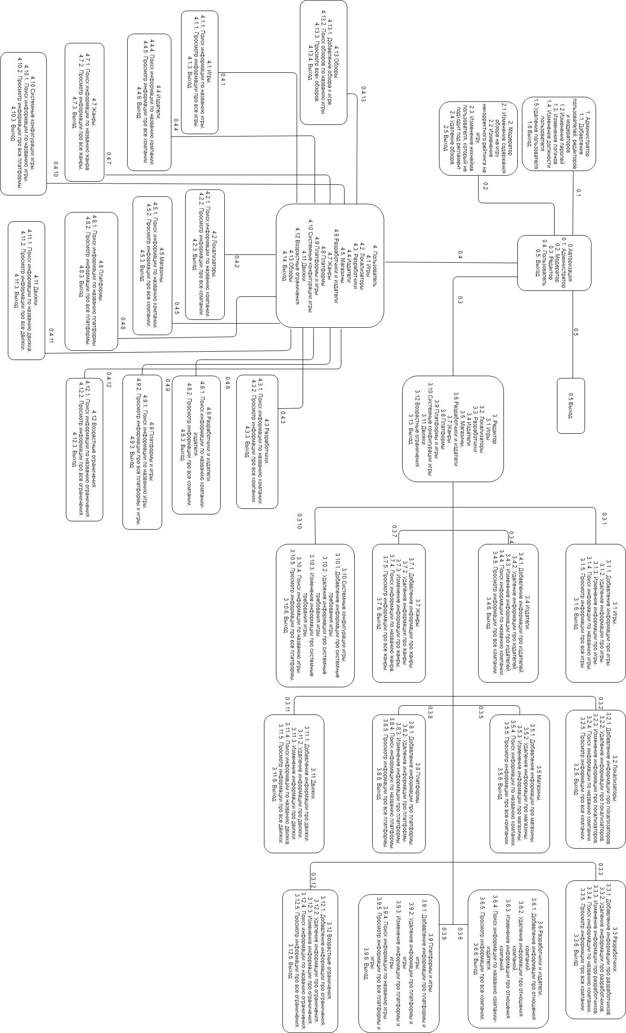

11.2. Описание

На каждой форме, в которую можно попасть из формы авторизации есть кнопка «Выход», которая переносит пользователя на форму авторизации.

Из формы авторизации при вводе соответствующего выбранному логину пароля и нажатия кнопки «Войти» можно попасть на сле6дующие формы:  
 1. Администратор

2. Модератор

3. Редактор

4. Пользователь

Рассмотрим каждую форму отдельно.

1. Форма «Администратор».

В данной форме администратор может управлять текущими данными о логинах и паролях пользователей данных, а именно добавлять новых пользователей, изменять текущие данные о пользователях и удалять пользователей.

При загрузке вам будет доступно 4 поля, которые отвечают за:

1. ID
2. Имя пользователя
3. Его пароль
4. Роль в системе
5. Поле, в которые вы вводите данные для поиска по ролям

А также 4 кнопки:

1. Добавить – добавляет пользователя
2. Удалить – удаляет выбранного пользователя
3. Изменить – изменяет выбранного пользователя
4. Просмотр – ищет всех зарегистрированных пользователей по определенной роли. К примеру, модератор. Если поле, отвечающее за ввод роли, которую вы хотите найти, пустое, то выведутся все пользователи.

2. Форма «Модератор».

В данной форме пользователь может изменять или удалять обзоры на игры от пользователей. Добавлять он их сам не может  
 1. Изменить – изменяет обзор

2. Просмотр–ищет все обзоры от пользователя.

3. Форма «Редактор».

Данная форма хранит в себе 12 форм, в каждой из которых реализована возможность полного управления над данными всей системы, касающейся контентной части.

1. Игры – откроет форму Игры, в которой реализовано добавление, удаление, изменение и просмотр данных об играх.

2. Локализаторы –откроет форму Локализаторы, в которой реализовано добавление, удаление, изменение и просмотр данных о локализаторах.

3. Издатели – откроет форму Издатели, в которой реализовано добавление, удаление, изменение и просмотр данных о издателях.

4. Разработчики –откроет форму Разработчики, в которой реализовано добавление, удаление, изменение и просмотр данных о разработчиках.

5. Жанры – откроет форму Жанры, в которой реализовано добавление, удаление, изменение и просмотр данных о жанрах игры.

6. Возрастные ограничения –откроет форму Возрастные ограничения, в которой реализовано добавление, удаление, изменение и просмотр данных о возрастных ограничениях, которые запрещают играть людям, не подходящим под возрастные рамки ограничения

7. Платформы –откроет форму Платформы, в которой реализовано добавление, удаление, изменение и просмотр данных о платформах, на которые выпускаются игры

8. Движках –откроет форму Движки, в которой реализовано добавление, удаление, изменение и просмотр данных о движках, на которых основаны игры

9. Магазины –откроет форму Магазины, в которой реализовано добавление, удаление, изменение и просмотр данных о магазинах, в которых продаются игры

10. Системные конфигурации –откроет форму Системные конфигурации, в которой реализовано добавление, удаление, изменение и просмотр данных о системных конфигурациях игр в базе данных

11. Игры и платформы –откроет форму Игры и платформы, в которой реализовано добавление, удаление, изменение и просмотр данных о платформах и играх, на которые они выпускаются

12. Разработчики и издатели –откроет форму Разработчики и издатели, в которой реализовано добавление, удаление, изменение и просмотр данных о разработчиках и издателях, с которыми они заключают контракт

4. Форма «Пользователь»

Пользователь использует данный проект в справочных целях – узнать какие-либо данные об игре и обо всем, что ее касается.

В данной системе пользователь после авторизации попадает на форму Пользователь, откуда у него есть доступ к почти всем данным системы, за исключением таблицы логинов и паролей пользователей.

Пользователь может попасть в формы:

1. Игры – откроет форму Игры, в которой разрешен просмотр данных об играх.

2. Локализаторы –откроет форму Локализаторы, в которой разрешен просмотр данных о локализаторах.

3. Издатели – откроет форму Издатели, в которой разрешен просмотр данных о издателях.

4. Разработчики –откроет форму Разработчики, в которой разрешен просмотр данных о разработчиках.

5. Жанры – откроет форму Жанры, в которой разрешен просмотр данных о жанрах игры.

6. Возрастные ограничения –откроет форму Возрастные ограничения, в которой разрешен просмотр данных о возрастных ограничениях, которые запрещают играть людям, не подходящим под возрастные рамки ограничения

7. Платформы –откроет форму Платформы, в которой разрешен просмотр данных о платформах, на которые выпускаются игры

8. Движках –откроет форму Движки, в которой разрешен просмотр данных о движках, на которых основаны игры

9. Магазины –откроет форму Магазины, в которой разрешен просмотр данных о магазинах, в которых продаются игры

10. Системные конфигурации –откроет форму Системные конфигурации, в которой разрешен просмотр данных о системных конфигурациях игр в базе данных

11. Игры и платформы –откроет форму Игры и платформы, в которой разрешен просмотр данных о платформах и играх, на которые они выпускаются

12. Разработчики и издатели –откроет форму Разработчики и издатели, в которой разрешен просмотр данных о разработчиках и издателях, с которыми они заключают контракт

13.Обзоры – откроет форму, в которой разрешен не только просмотр, но и добавление обзора на выбранную пользователем игру. Кроме обзора пользователь должен выбрать и рейтинг игры.

**12. Программа и методика испытаний.**

1. Объект испытаний.

Объектом предварительных испытаний является АИС учёта труда и зарплат сотрудников торговой фирмы.

Взаимодействие пользователя с системой осуществляется на русском языке.

2.​ Цель испытаний.

Целью проведения испытаний является проверка на работоспособность АИС «учёта труда и зарплат сотрудников торговой фирмы» и определение полноты и качества выполнения Функциональных требований. В процессе испытаний так же решается вопрос о возможности (невозможности) приемки АИС «учёта труда и зарплат сотрудников торговой фирмы» в опытно-промышленную эксплуатацию.

2.​ Состав и порядок испытаний.

|  |  |  |  |  |
| --- | --- | --- | --- | --- |
| **Требования ТЗ** | **Исходные данные для проверки** | **Проверяемые функции** | **Действие** | **Результат** |
| 5.2.1. | Данные новой игры | Функция ввода данных о новой игре. | На форме «Игры» внести в определенные поля значения и нажать кнопку «Добавить» | Данные об игре успешно внесены. |
| 5.2.1. | Изменение данных об игре | Функция изменения данных об игре. | На форме Игры ввести данные об уже содержащейся игра в базе (либо вручную, либо два раза кликнуть на таблицу, которая показана на форме, далее изменить данные и нажать кнопку «Изменить» | Данные игры успешно изменены. |
| 5.2.2. | Данные о новом издателе. | Функция ввода данных об издателе. | На форме «Издатели» внести в поля соответствующие данные, затем нажать кнопку «Добавить». | Данные успешно внесены. |
| 5.2.2. | Изменение данных об издателе. | Функция изменения данных об издателях. | На форме «Издатели» ввести данные об уже существующей компании(либо вручную, либо двойным нажатием по таблице на форме), далее изменить данные и нажать кнопку Изменить | Данные успешно обновлены. |
| 5.2.3. | Данные о новом разработчике | Функция ввода данных о разработчиках. | На форме «Разработчики» заполнить данные в соответствующих полях, далее нажать кнопку Добавить | Данные успешно внесены. |
| 5.2.3 | Удаление данных о разработчике | Функция удаления данных о разработчиках | На форме Разработчики выбрать данные о существующей компании, нажать кнопку Удалить | Данные успешно удалены |
| 5.2.3. | Изменение данных о разработчике | Функция изменения данных о разработчиках. | На форме «Разработчики» вписать данные об уже существующей компании(либо вручную, либо два раза нажать на таблицу на форме),  Далее изменить данные и нажать кнопку Изменить | Данные успешно обновлены. |
| 5.2.4. | Данные о новом игровом жанре. | Функция ввода данных о жанрах. | На форме «Жанры» внести данные о жанре, далее нажать кнопку Добавить | Данные о жанре успешно внесены. |
| 5.2.4. | Изменение данных о жанре | Функция изменения данных о жанрах. | На форме «Жанры» выбрать данные, соответствующие полям в таблице (либо вручную, либо два раза кликнув по таблице), изменить текущие данные и нажать кнопку Изменить | Данные успешно обновлены. |
| 5.2.4 | Удаление данных о жанре | Функция удаления данных о жанрах. | На форме «Жанры» выбрать данные, соответствующие полям в таблице (либо вручную, либо два раза кликнув по таблице), нажать кнопку Удалить | Данные успешно удалены |
| 5.2.5. | Данные о новом магазине. | Функция ввода данных о магазинах. | На форме «Магазины» ввести данные о магащине,нажать кнопку «Добавить» | Данные успешно внесены. |
| 5.2.6 | Удаление данных о магазине | Функция удаления данных о магазине | На форме «Магазины» выбрать данные из таблицы Магазины(либо вручную, либо два раза нажав по таблице), нажать кнопку «Удалить» | Данные успешно удалены |

**13. Структурная схема системы.**

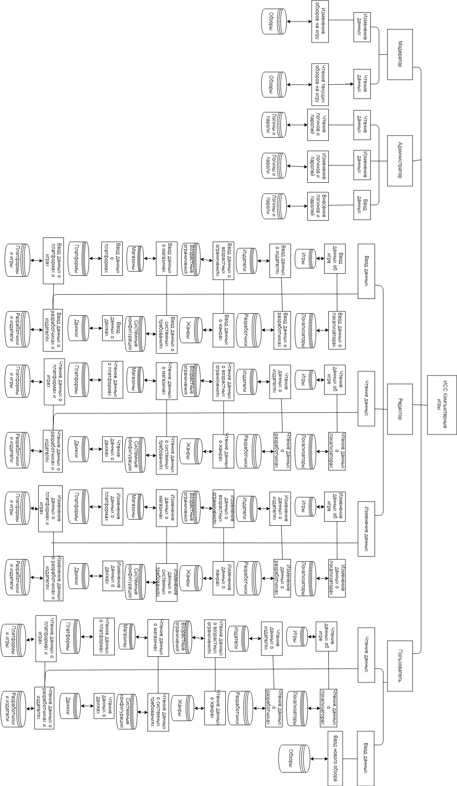

**14. Схема работы системы.**

